|  |
| --- |
|  |
| Cahier des charges |
| **Shopping cart : Site de vente en ligne** |
| Dhanya  20/12/2021 |

Table des matières

1)Introduction : 3

a.Présentation de l’entreprise : 3

b.Intervenants principaux : 3

2)Contexte : 4

a)Objectif du site : 4

b)Les cibles : 4

c)Analyse de la concurrence : 4

d)Analyse marketing 4

3)Graphisme et ergonomie : 5

a)La charte graphique : 5

b)WireFrame et Maquettage : 5

4)Définition du besoin : 6

a)Analyse de l’existant : 6

b)Enoncé du besoin : 6

c)Les objectifs quantitatifs : 6

d)Fonctionnalités du produit : 6

5)Contraintes : 7

a)Contraintes techniques : 7

b)Contraintes légales et réglementaires : 7

c)Contraintes de coûts 7

d)Contrainte de délais 7

6)Déroulement et Livrables : 9

a)Les livrables : 9

b)Le contenu de votre site WordPress : 9

c)Le planning : 9

7)Annexes : 10

Erreur : source de la référence non trouvée

# Introduction :

## Présentation du site web

RiGo est un site e-commerce social français dont le siège est à Toulouse.

Elle fournit une plateforme en ligne permettant aux petites entreprises de vendre leurs produits aux consommateurs ainsi qu'aux revendeurs qui peuvent revendre les produits via des canaux sociaux tels que WhatsApp, Facebook et Instagram.

* Créera en 2022
* Vente de vêtements, de produits de maquillage et d'accessoires
* Vente des derniers modèles de la mode, vente d'accessoires,
* Les prix les plus bas
* Meilleure qualité d'achat

## Intervenants principaux :

* Propriétaire

# Contexte :

## Objectif du site :

* Acquisition de nouveaux clients / prospects

Promouvoir un service ou un produit en ligne.

Vendre un service ou un produit.

Fournir un support produit ou un service client.

Fournir des informations sur l'entreprise.

Établir la notoriété de la marque et l'identité de l'entreprise.

Elargir la zone de vente en proposant un service de paiement en ligne et de livraison à domicile.

support de fidélisation,

### **Indicateurs clés (KPI) d’un site vitrine ou d’information**

Nombre de visiteurs

Trafic de notoriété

Temps passé sur le site en moyenne

Taux de rebond

## Les cibles :

Je vise un public d'individus à partir de 12 ans, des personnes intéressées par la mode et les produits de marque, pour toutes les familles, ainsi que les personnes à mobilité réduite.

# Graphisme et ergonomie :

## La charte graphique :

* Couleurs variant autour du purple.
* Pas d'exigences de polices.
* Utilisation du logo du site web.

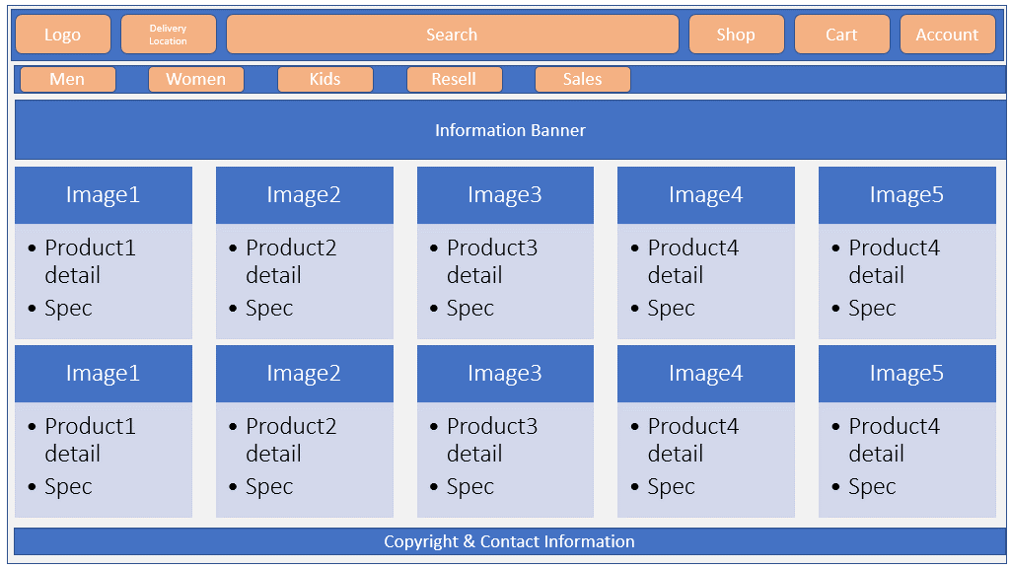

# Définition du besoin :

## Analyse de l’existant :

* Ventes en ligne
* Paiement par carte bancaire et paiement à la livraison.

## Énoncé du besoin :

* Design
* Développement du site web -React et Java
* Création de la base de données -PostgreSQL
* Intégration
* Achat du nom de domaine et hébergement
* Maintenance et mise à jour

## Les objectifs quantitatifs :

* Page vitrine de la boutique en ligne
* Page d'identification client
* Page de Paiement
* Page de choix de livraison à domicile

## Fonctionnalités du produit :

* Site en français et anglais
* Le site est une boutique en ligne
* Le site doit être accessible, pratique et clair

# Contraintes :

## Contraintes techniques :

* Création de compte, paiement en ligne sécurisé
* Pas de technologies imposées
* Paiement en carte bancaire, paiement sur place lors de la récupération de la commande
* Achat du nom de domaine
* Hébergement du site internet
* Assurer la maintenance
* Formation à l’utilisation des outils et du back office

## Contraintes légales et réglementaires :

# Déroulement et Livrables :

## Le contenu du site  :

* - Créer la page de la boutique en ligne
* - Créer le module d'identification du client
* - Intégrer un module de paiement sécurisé
* - Créer une page de choix de livraison à domicile
* - Les photos sont fournies par le client
* Commentaires et avis du client
* Évaluation

## Le planning :

Ajoutez un agenda des dates souhaitées pour la validation des différentes étapes :

* Date de la création et validation des maquettes
* Date de la création et validation des contenus
* Date de la création et validation du site
* Dates des tests
* Date de mise en ligne
* Retro-planning

# Annexes :